- Levanto la pierna derecha dejando el pie relajado hacia abajo.
- Desplazo la pierna derecha hacia delante.
- Bajo la pierna derecha hasta que el pie toca el suelo.
- Apoyo el pie derecho completamente.
- Levanto la pierna izquierda dejando el pie relajado hacia abajo.
- Desplazo la pierna izquierda hacia delante.
- Bajo la pierna izquierda hasta que el pie toca el suelo.
- Apoyo el pie izquierdo completamente.
- Repito la secuencia de pasos 3 a 10 hasta llegar a la mesa.
- Detengo el movimiento al estar a una distancia corta de la mesa.
- Extiendo el brazo derecho hacia delante.
- Abro la mano.
- Bajo el brazo hasta que la mano queda sobre el teléfono.
- Cierro los dedos para coger el teléfono.
- Elevo el brazo hasta que el teléfono quede a 30cm de la cara.
- Con el pulgar, aprieto el botón de encendido del teléfono.
- Espero a que la pantalla se ilumine.
- Deslizo el dedo sobre la pantalla para desbloquear el movil.
- Observo la pantalla.
- Busco el icono de mensajes.
- Muevo el dedo hacia el icono.
- Pulso el icono.
- Deslizo el dedo hacia arriba hasta encontrar el nombre
- Pulso el nombre.
- Muevo el dedo hacia el chat.
- Pulso el chat para poder escribir el mensaje.
- Desplazo el dedo hacia las teclas H, o, l y a mientras voy pulsando cada una.
- Desplazo el dedo hasta el botón de enviar.
- Pulso el botón de enviar.
- Espero a la respuesta.
- (Recibo un mensaje) Leo el mensaje.
- Repito el proceso de escribir para escribir “Quedamos a tomar algo?”
- Espero a la respuesta.
- Repito el proceso de escribir para decidir un lugar donde quedar.
- Repito el proceso de caminar para ir hacia la puerta de casa.
- Muevo el brazo hacia la manilla de la puerta y la abro.
- Camino fuera de la casa mientras cierro la puerta.
- Camino hacia la cafetería.
- Cuando llego a la cafetería veo que no se encuentra la persona aquí
- Desplazo mi mano derecha hacia mi bolsillo derecho
- Agarro el móvil y lo saco.
- Pulso el botón de encendido.
- Espero a que la pantalla se ilumine.
- Deslizo el dedo sobre la pantalla para desbloquear el movil.
- Observo la pantalla.
- Busco el icono de mensajes.
- Muevo el dedo hacia el icono.
- Pulso el icono.
- Deslizo el dedo hacia arriba hasta encontrar el nombre.
- Veo que el nombre no aparece.
- Entro en el buscador del chats recientes para encontrar su contacto.
- Pone usuario no encontrado
- Me doy media vuelta y repito caminar hacia mi casa.
- Al llegar a casa meto mi mano derecha en mi bolsillo trasero derecho y cojo las llaves
- Saco la mano con las llaves, la desplazo hacia el bombín, meto la llave y la giro hacia la derecha
- Abro la puerta
- Entro en casa y cierro la puerta.
- Camino hacia la cama.
- Me desconecto sobre la cama.

Windows XP

Microsoft – artículo “Take Advantage of New Windows XP Features in Your Apps Today” (MSDN Magazine Archive)

Introdujo “Fast User Switching” (usuarios multitarea) y ClearType para mejorar texto en pantallas LCD.

La interfaz incluyó un nuevo esquema de temas (“Luna”), y un Panel de Control reorganizado para mayor facilidad de uso.

Mejoras en estabilidad al basarse en el kernel NT; nuevas funcionalidades de gráficos (GDI+).

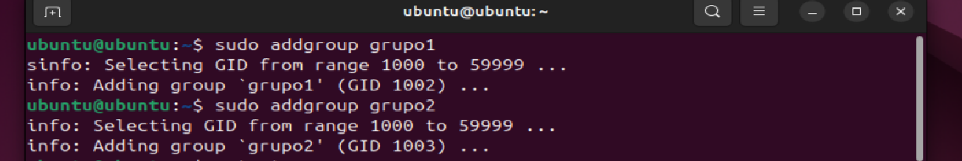
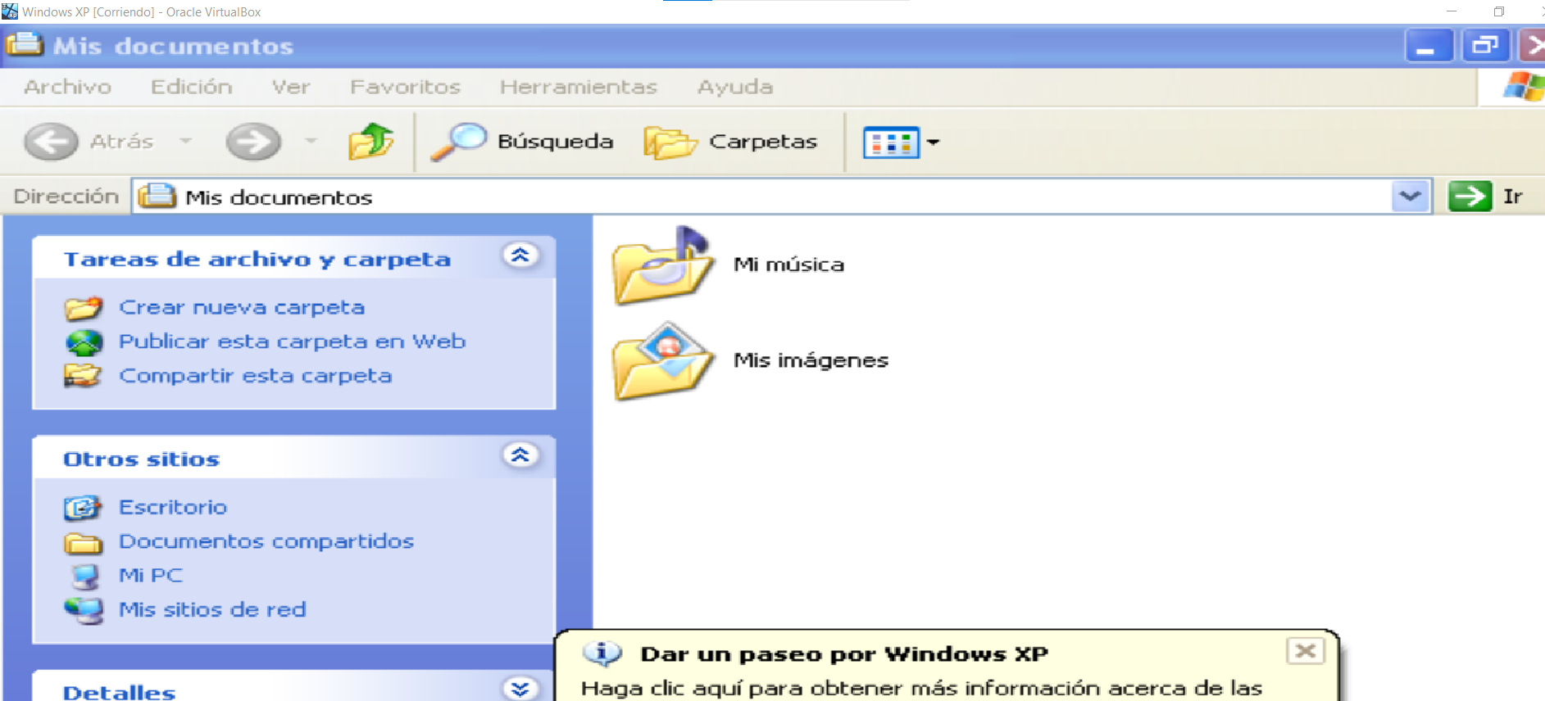
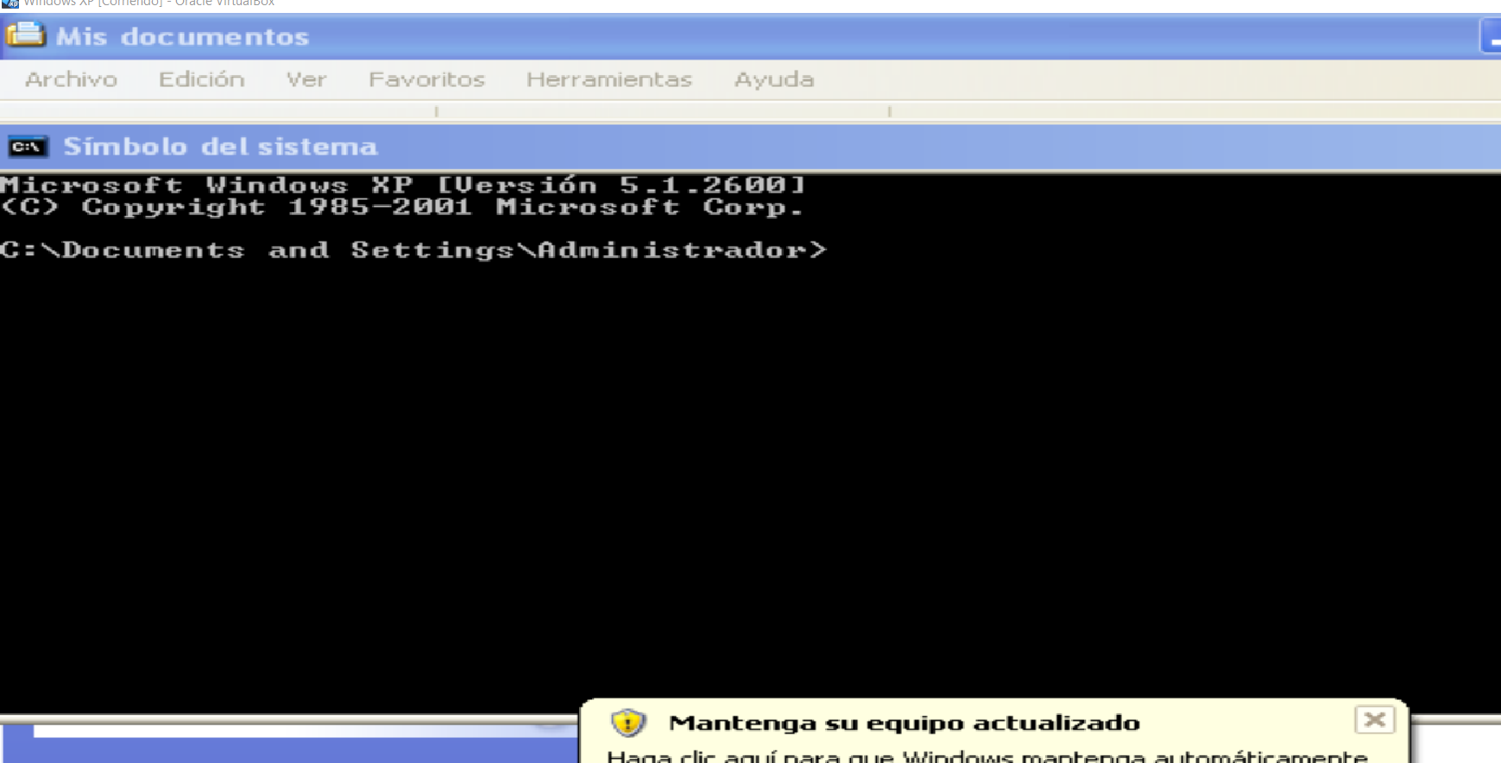
Windows 7

Microsoft Docs – “New Features – Windows 7 compatibility”

Nuevas tecnologías como Bibliotecas (Libraries), mejor soporte de alta DPI, DirectX 11 soporte, y mejoras para apps existentes.

Taskbar rediseñado (“pinning”, miniaturas enriquecidas), mejoras visuales de Aero, mejor soporte táctil.

Mejor gestión de energía (escalado AC/batería) y mejoras de seguridad en WMI (instrumentación de gestión).

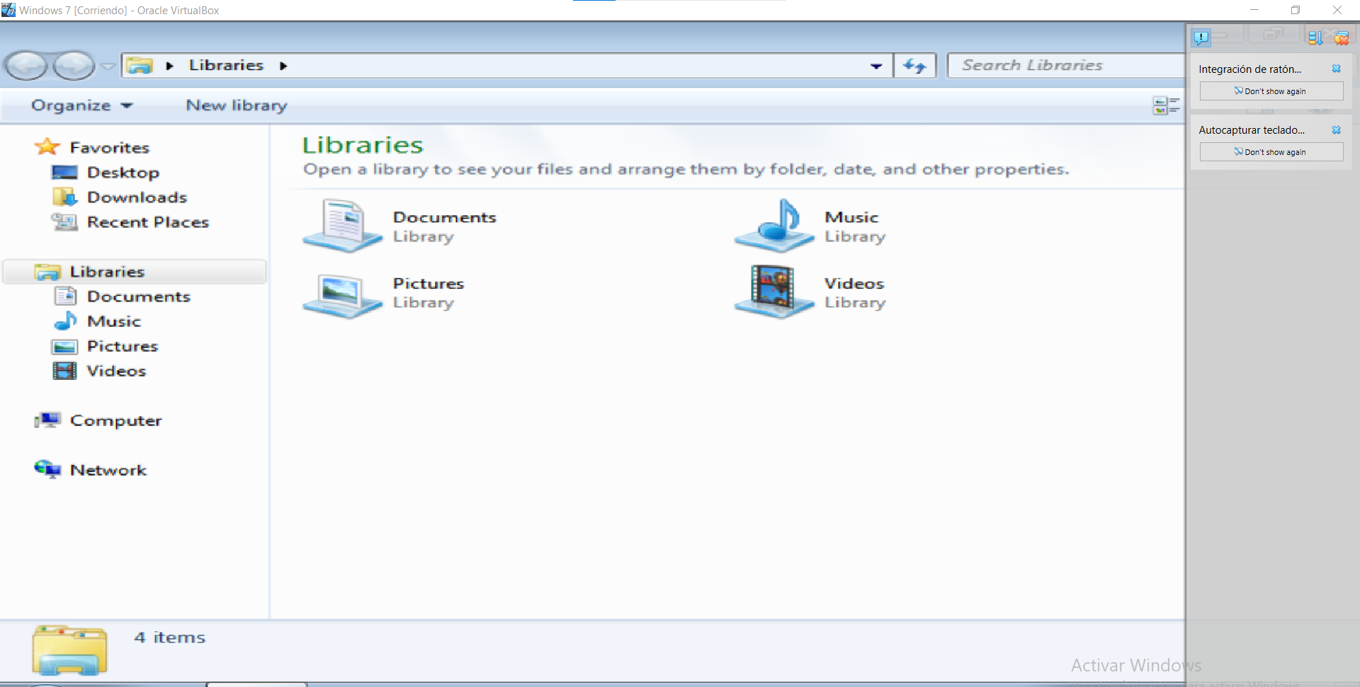
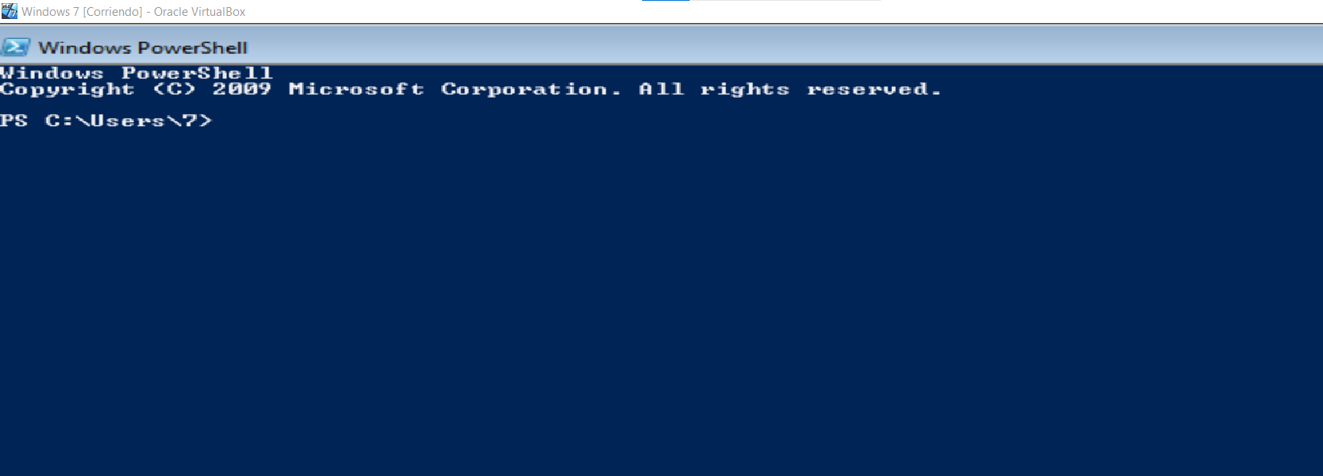
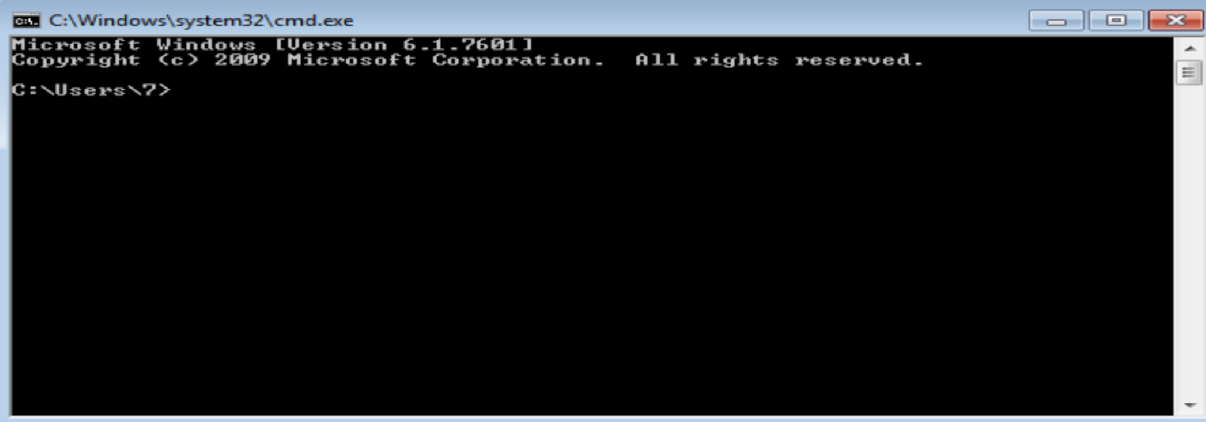
Windows 8.1

Microsoft Docs – “Windows 8.1 – Operating system version changes”

API nuevas, tecnologías actualizadas para apps de escritorio, mejoras en compatibilidad de versión.

Regreso del botón Start, arranque directo al escritorio, mejoras multitarea y personalización de “All Apps”.

Mejoras técnicas en sistema de versión, pero en soporte finalizado.
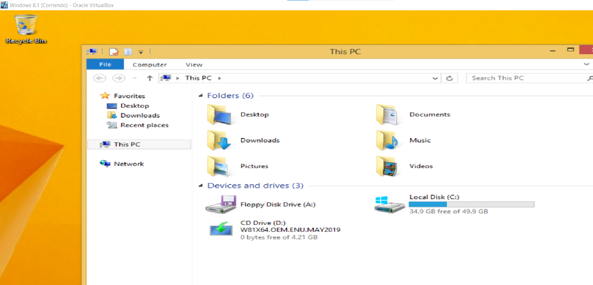
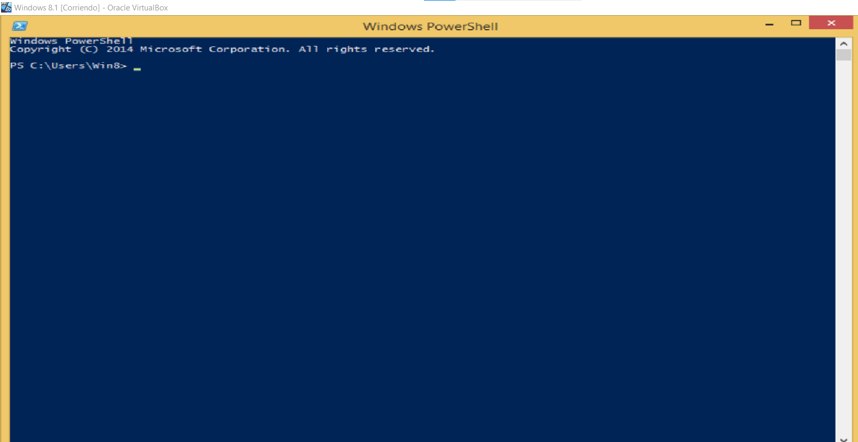
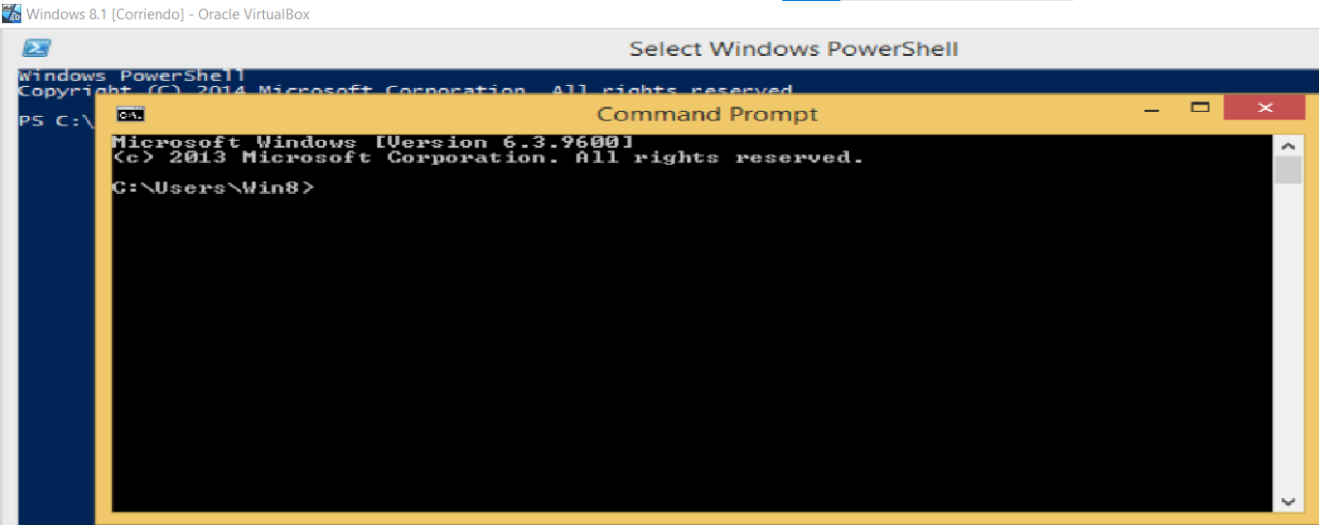
Windows 10

Microsoft Docs – “Mitigate threats by using Windows 10 security features”

Integración de Microsoft Defender Antivirus, protección antimalware mejorada, bloqueo de fuentes no confiables.

Interfaz híbrida, menú Inicio combinado, virtual desktops (Task View) — (aunque no tan explícito en esta página)

Enfoque en seguridad integrada desde el sistema operativo; fin de soporte anunciado.
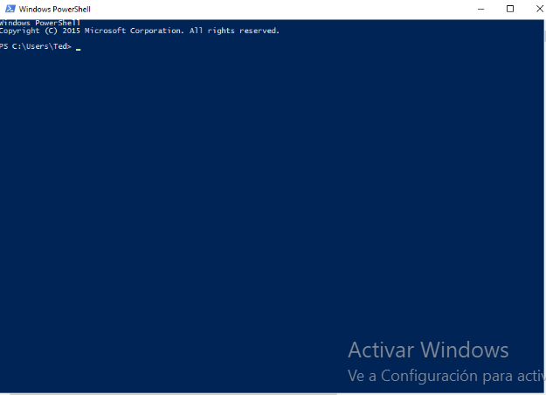

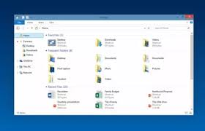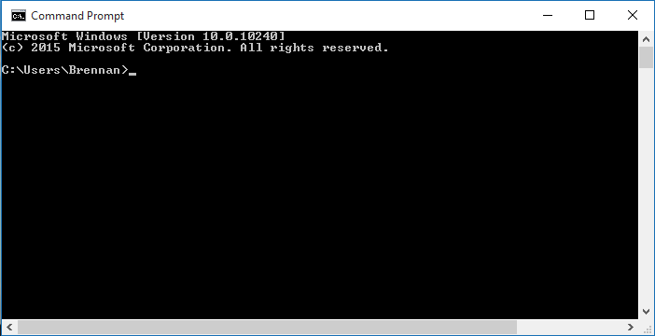

Windows 11

Página oficial Microsoft – “Meet Windows 11: Features, Look, Benefits & More”

Incorporación de IA (Copilot), Smart App Control, “Copilot+ PCs” con prestaciones de hardware modernas.

Menú Inicio y Taskbar centrados, soporte táctil/voz/lápiz mejorado, experiencia centrada en productividad.

Seguridad “from chip to cloud”, requisitos de hardware más estrictos (TPM 2.0, Secure Boot) para mejorar protecciones.
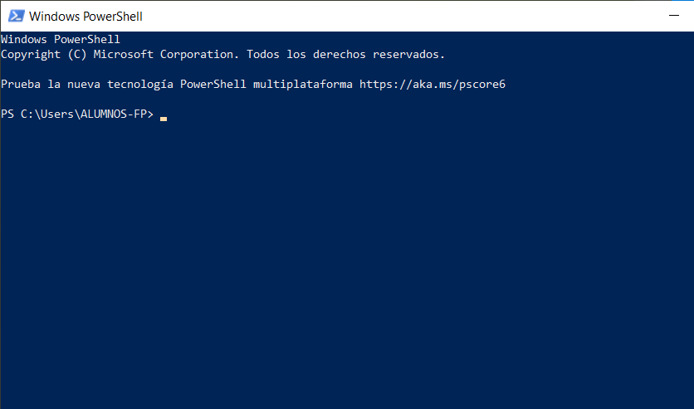
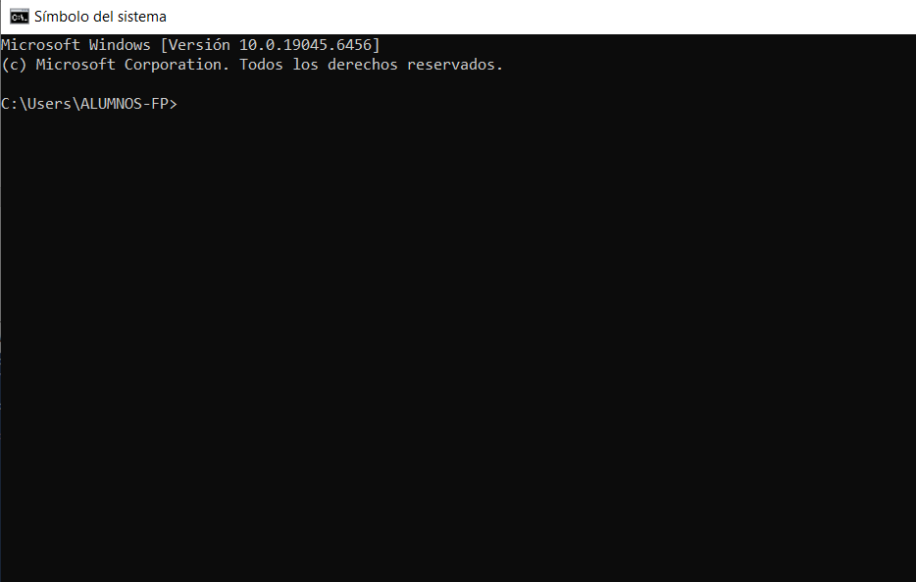
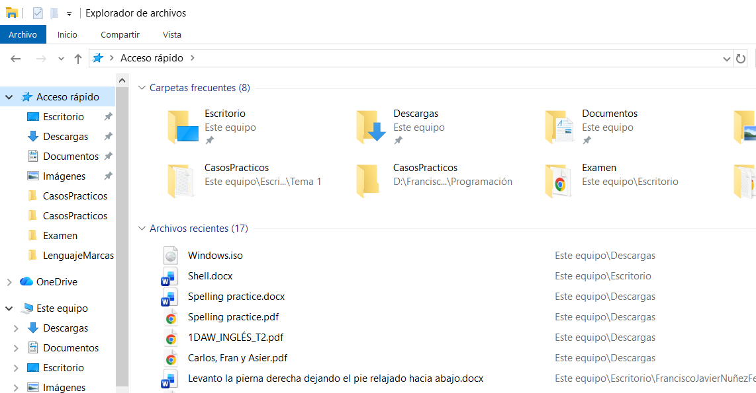

Ubuntu
usuarios
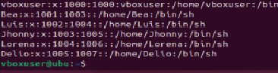
Usuarios sudo 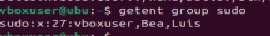
Grupos:
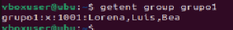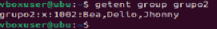
Archivos:
